IL CASTELLO NEL BOSCO
Progetto educativo a.s. 2023-2024

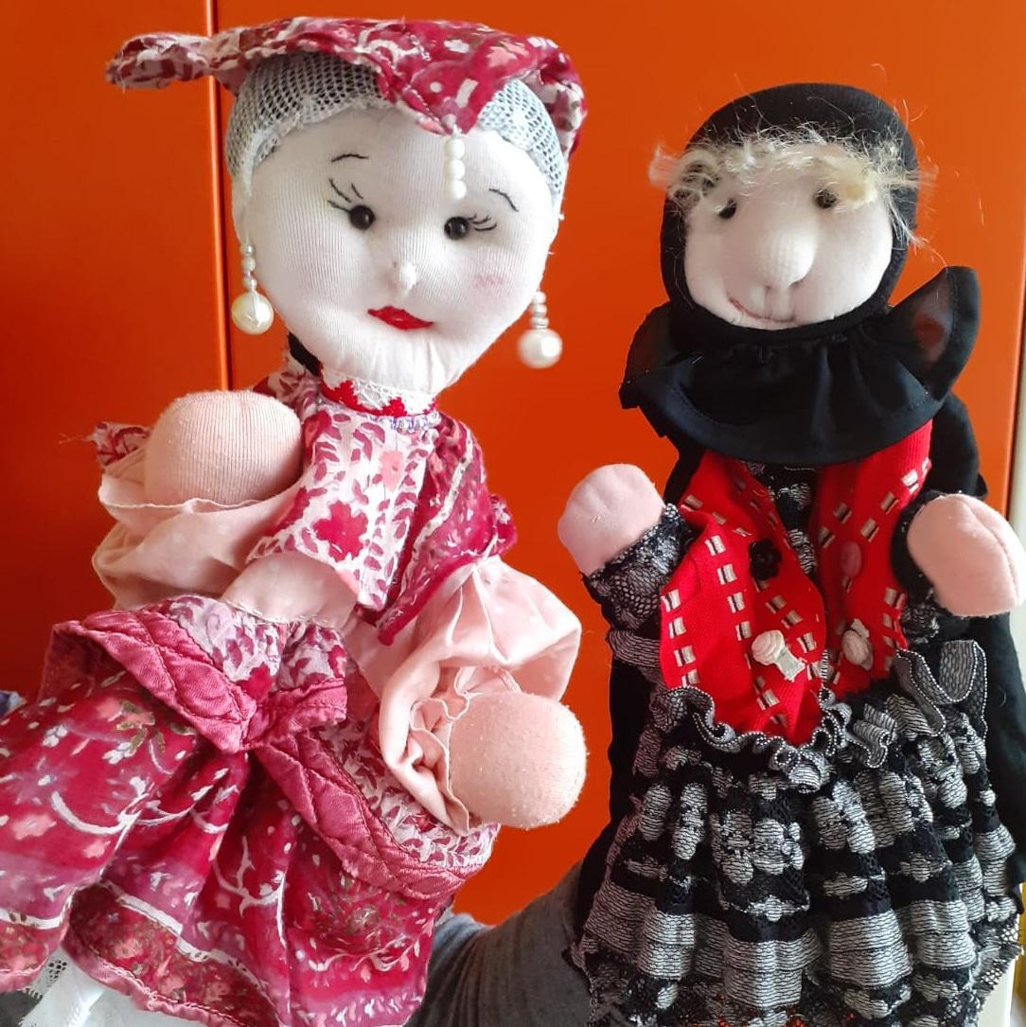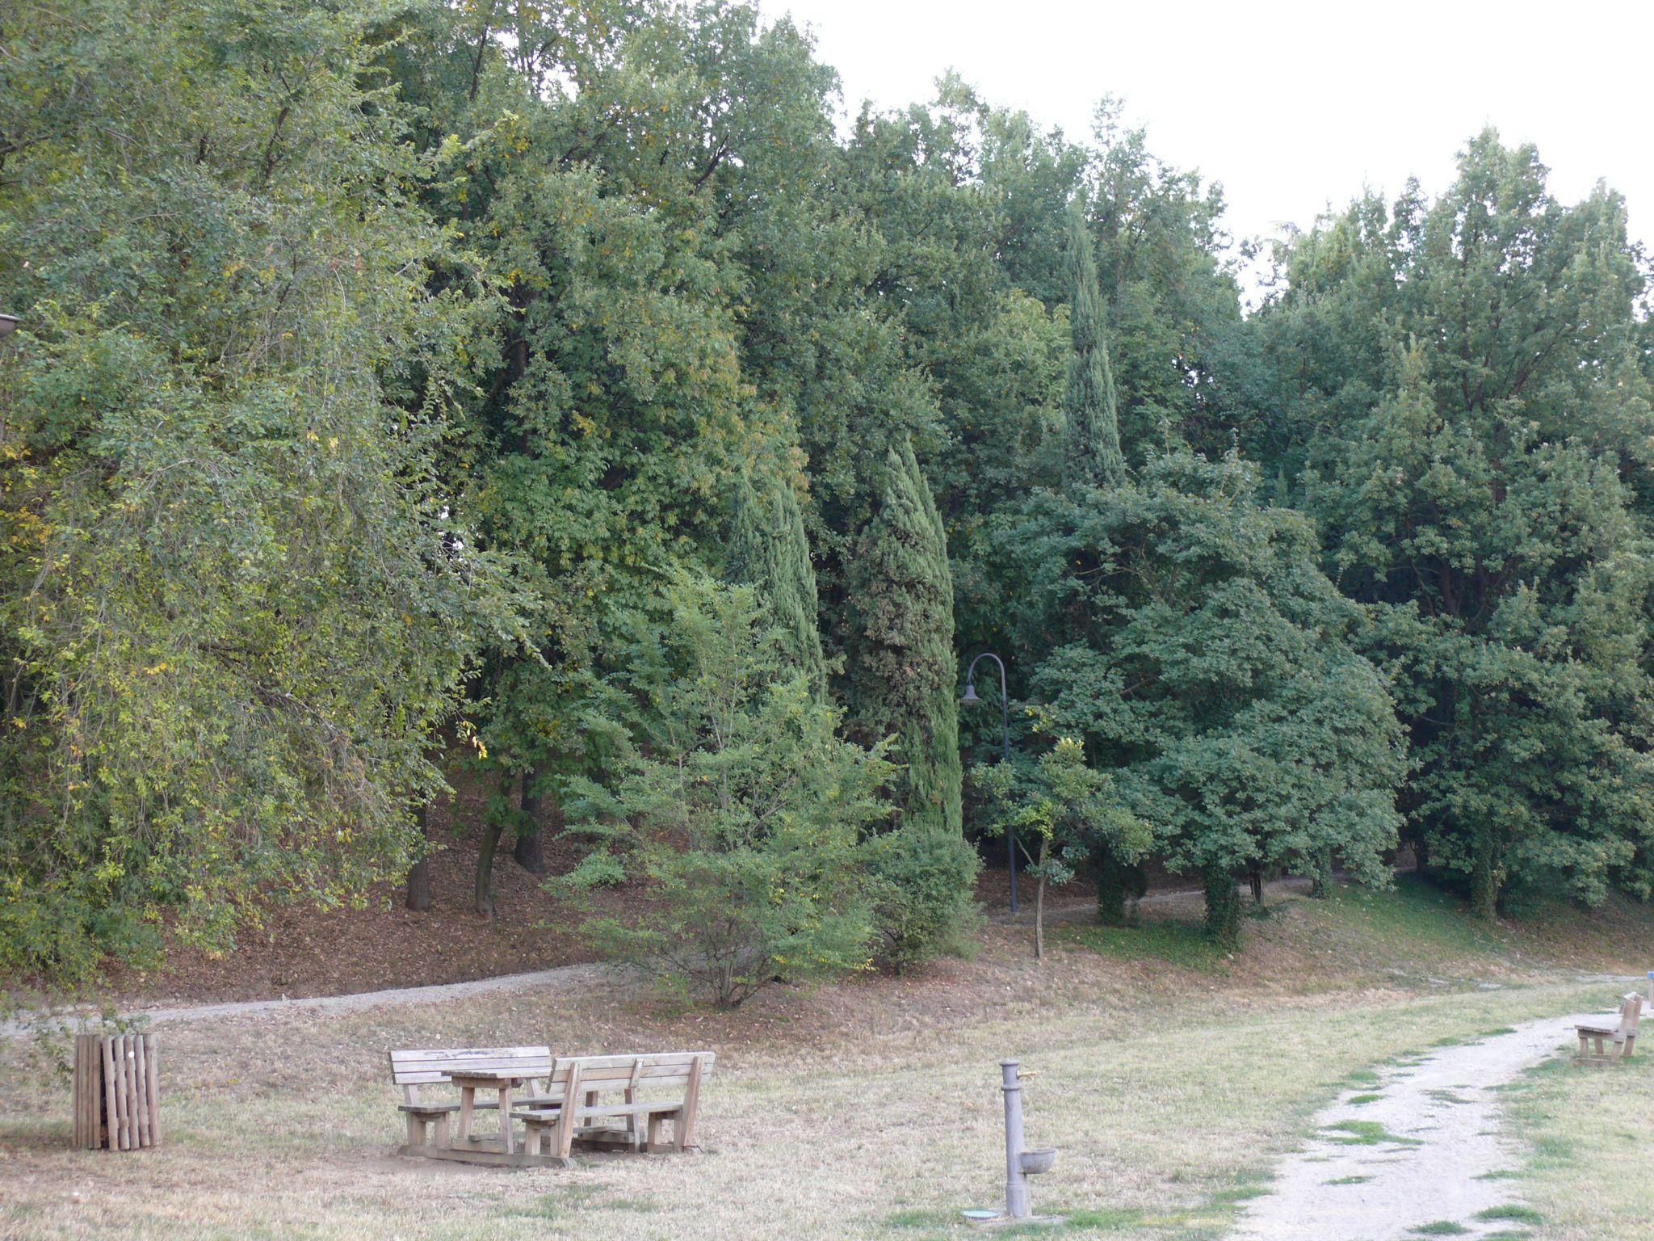

SCUOLA INFANZIA
sezioni 4 e 5 anni

Visita al castello di Spezzano con storie e giochi di una volta

Nel percorso dal bosco al castello troviamo le tracce di Strega Clorofilla, Guidone la guardia, la cuoca Adalgisa e la Dama Albarosa.
Visita esplorativa con animazione di burattini, storie e giochi di una volta.

Informazioni

- L’attività si svolge nel parco storico e nel castello (solo nel castello se il meteo è avverso).
- Durata attività: 1,30 ora; dalle ore 9,30 alle 11.
- L’attività parte della casetta alla base del parco del castello di Spezzano (ritrovo); lasciare bus al parcheggio di Via del castello.
- Costo: € 4,00 a bambino; gratuito per alunni disabili, accompagnatori e per le scuole del Comune di Fiorano. Pagamento in contanti con rilascio di ricevuta, oppure emissione di fattura elettronica e pagamento con bonifico (segnalare dati fiscali, Codice Univoco, pec dell’Istituto Comprensivo).

PRENOTAZIONE Segreteria Archeosistemi; inviare scheda prenotazione a
castellospezzano@gmail.com, tel. 335-440372 (lun-ven ore 9-13 e 14,30-18)

Servizi Educativi
Castello Spezzano e museo
dir. Stefania Spaggiari, sspaggiari@fiorano.it

COMUNE DI FIORANO MODENESE
Castello di Spezzano
Via del castello, 12 – Spezzano, Fiorano Modenese

A.S. 2023-2024

SCHEDA DI PRENOTAZIONE
Scuola infanzia

SCUOLA ………………………………………………………………………………………………
COMUNE ……………………………………………………
RECAPITO TEL ……………………………………………………….
E MAIL …………………………………………………………………………………………………
INSEGNANTE ………………………………………………………………………………………
SEZIONE ……………………………………………………………….
N. STUDENTI …………………………………………
GIORNO/PERIODO PROPOSTO ………………………………………………………………………

Desidero prenotare l’attività didattica: Il castello nel bosco

PER PRENOTARE INVIARE QUESTA SCHEDA DI PRENOTAZIONE
A CASTELLOSPEZZANO@GMAIL.COM

SARETE RICHIAMATI PER CONCORDARE DATE E ORARI

Data ………………………………………….
Firma insegnante per accettazione ………………………………………..

Info e prenotazioni: AR/S Archeosistemi. tel. 335-440372, castellospezzano@gmail.com

Comune di Fiorano Modenese – Servizio Cultura

